BRUSIMPIANO (ITA)

neu renovierte 5 ½-Zimmer-Villetta

mit Garten, Bootshaus, Strand und Strandanteil

……………………………………………..………….…………………………………………………………………..…………….

bella villetta ristrutturata di 5 ½ locali

giardino, posto barca coperto e spiaggia

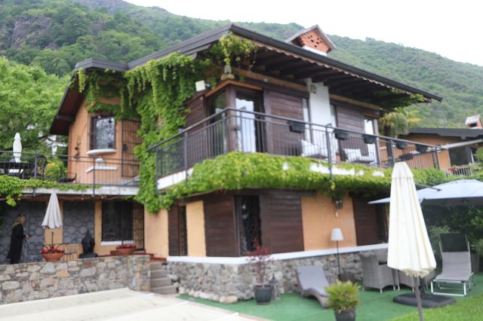

4180/3732

Fr. 850'000.--

Standort | Umgebung
Eckdaten | Ausstattung

Wohnfläche: ca. 150 m2
Grundstückfläche: ca. 700 m2
Etagen: 2
Renovation: 2019/2020
Zustand: sehr gut
Zweitwohnsitz: ja
Heizung: Wärmepumpe
Parkplatz: 2 gedeckte

I-21050 Brusimpiano, Via Varese 44
Region: Varese
Lage: sehr sonnig und ruhig
Aussicht: herrlicher Panoramablick auf See
Einkaufen: Porto Ceresia
Öffentliche Verkehrsmittel: 200 m
Entfernung zur nächstgelegenen Stadt: 3 km
Entfernung zur Autobahn: 15 km

Beschreibung

Diese sehr schöne Liegenschaft liegt direkt oberhalb dem Luganersee, zwischen Ponte Tresa und Porto Ceresio, in Italien, in Brusimpiano Via Varese 44.

Das ursprünglich um 1970 erbaute Haus wurde 2019/2020 komplett und liebevoll erneuert. Dem Besitzerpaar ist es gelungen Altes und Ursprüngliches mit Modernem in Einklang zu bringen. So ist ein sehr charmantes, heimeliges und zugleich modernes Haus entstanden.

Die Liegenschaft besteht aus einem freistehenden 5 ½-Zimmer-Haus mit 3 Zimmern, Wohnraum mit grossem Cheminée, offenem Essbereich, Küche, 2 Duschen/WC und sep. WC. Das Haus verfügt über einen grosszügigen Grundriss, der sich auf total 2 Etagen verteilt und die verschiedenen Räumlichkeiten mittels ursprünglichen und neuen Treppen verbindet.
Der schöne, grosse und gepflegte Garten mit Aussenschwimmbad ist gegen Südosten gerichtet und lädt gemeinsam mit den Sitzplätzen oben beim Eingang und unten zum Entspannen und Verweilen ein. Ein herrlicher Panoramaseeblick über den Luganersee erfüllt höchste Ansprüche.
Über der Seestrasse gibt es einen Zugang zur Strandparzelle sowie zum eigenen Bootshaus. Ein Traum für Wassersportler und Bootsbegeisterte.

Die Liegenschaft ist mit dem Auto gut erreichbar. Es stehen zwei gedeckte Parkplätze zur Verfügung. In 5 Minuten erreicht man Ponte Tresa und die Schweizer Grenze. Porto Ceresio liegt 3km entfernt. Ostwärts gelangt man in ca. 15 Minuten nach Mendrisio zur Autobahn A2 oder Varese zur A9. Die Flugplätze Malpensa und Agno sind 20 Autominuten entfernt. Die Busstation liegt unterhalb der Liegenschaft. Einkaufsmöglichkeiten befinden sich in Porto Ceresia und Ponte Tresa.

Highlights

- sonnige und ruhige Lage
- herrlicher Panoramaseeblick
- luxuriöses Wohnhaus neu renoviert
- Bootshaus mit Zugang zum Strand
- Idealer Feriensitz oder Hauptdomizil

Ubicazione | Dintorni
Informazioni sull’immobile

Spazio vitale: ca 150 mq
Superficie: ca 700mq
Piani: 2
Ristrutturazione: 2019/2020
Stato: molto buono
Seconda casa: si, possibile
Riscaldamento: pompa di calore
Parcheggi: 2 coperti

I-21050 Brusimpiano, Via Varese 44

Regione: Varese
Posizione: molto soleggiata e tranquilla
Vista: vista sul lago
Acquisti: Porto Ceresia
Mezzi pubblici: 200 m
Distanza dalla città più vicina: 3 km
Distanza dall'autostrada: 15 km

Descrizione dell’immobile

Questa bellissima villetta ristrutturata di 5 1/2 locali si trova in una posizione molto soleggiata e tranquilla sopra il Lago di Lugano, in Italia, fra Ponte Tresa e Porto Ceresio, Via Varese 44.

La casa è del 1970 ed è stata completamente ristrutturata nel 2019/2020. Si è creato un ambiente incantevole ed accogliente, grazie alle scelte architetturale moderne-antiche.

La proprietà gode di una grande casa che si sviluppa su 2 piani, con 3 camere, grande soggiorno con camino, zona da pranzo aperta, cucina, 2 bagni (doccia/WC & WC).

Il grande e curato giardino orientato Sud-Est offre una piscina ed una zona relax. Da lì si può ammirare la bellissima vista sul lago.
Dal giardino si raggiunge in pochi passi la spiaggia. Vi è un acesso a questa spiaggia e alla casa-barca. Non si può sognare meglio per gli amanti dell’acqua.

La casa è facilmente raggiungibile in auto e ci sonno 2 parcheggi coperti a disposizione.
In 5 minuti si raggiunge Ponte Tresa e la Svizzera; a 3km, c’è Porto Ceresio.
In direzione ovest si arriva in 15 minuti a Mendrisio, sull’autostrada A2 o a Varese A9. L’aeroporto di Malpensa ed Agno si trovano a 20 minuti ciascuno. Se però preferite viaggiare in autobus, ce n’è uno sotto casa che vi porterà fare la spesa a Porto Ceresio o Ponte Tresa.

……………………………………………………………………………………………………………………………………………………

Highlights

- posizione molto soleggiata e tranquilla
- vista panoramica sul lago
- casa ristrutturata di lusso
- accesso diretto al lago casa barca
- prima o seconda casa

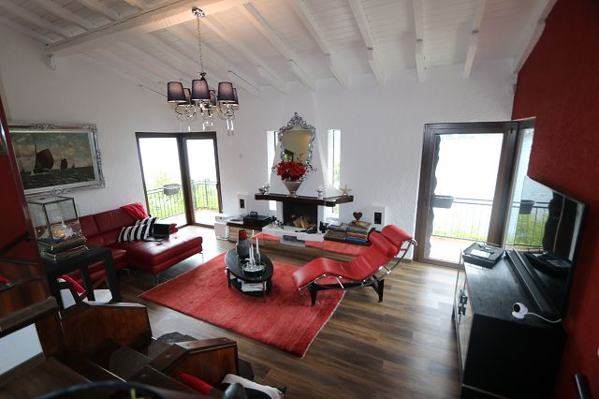

Wohnraum / soggiorno

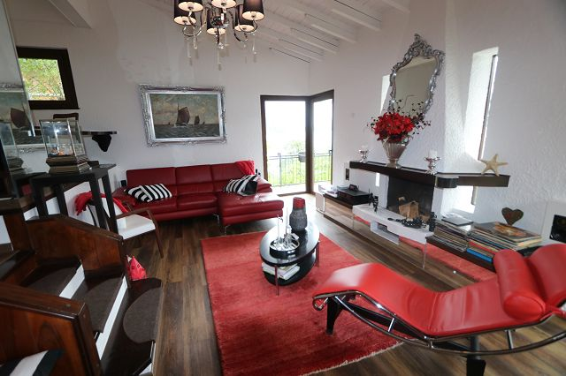

Wohnraum / soggiorno

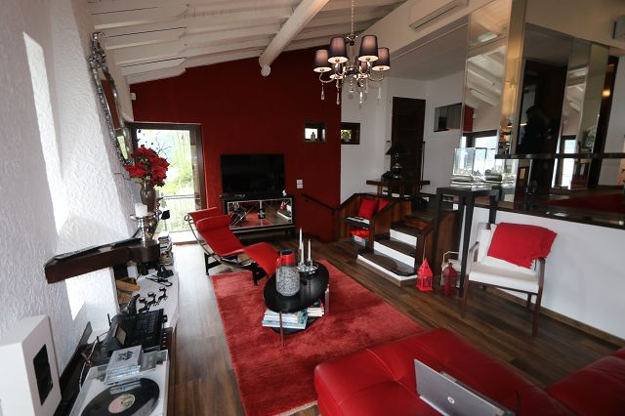

Wohnraum / soggiorno
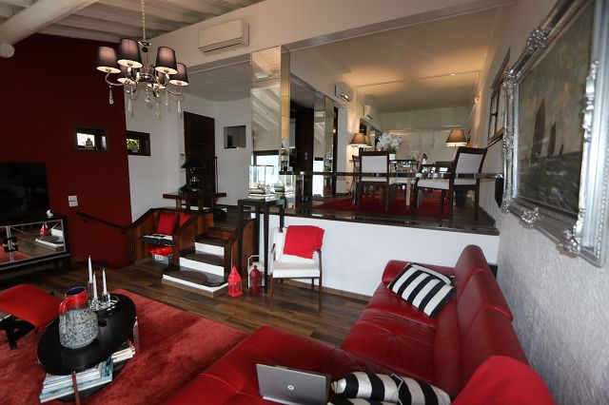

Wohnraum / soggiorno

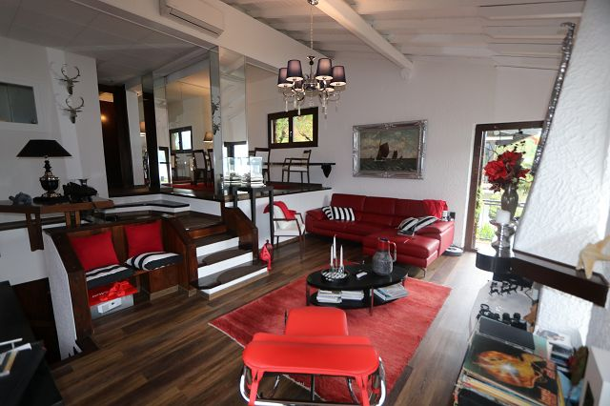

Wohnraum / soggiorno

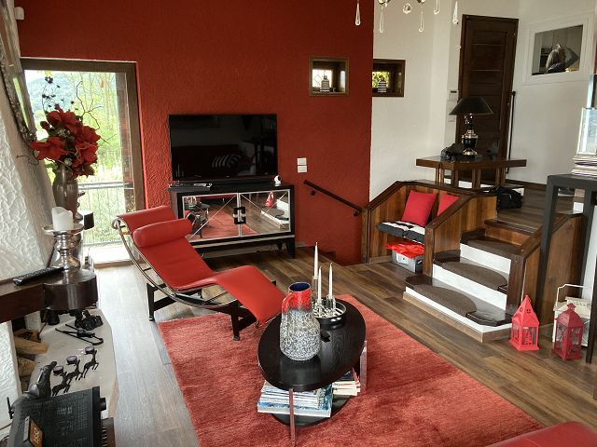

Kamin / camino

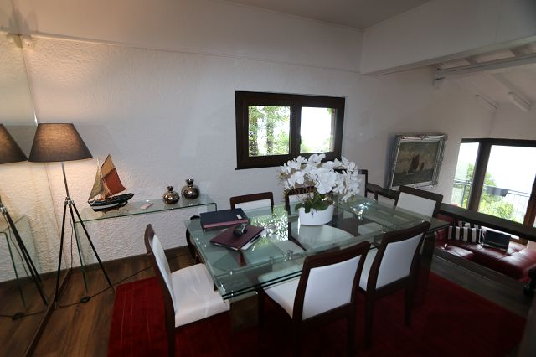

Essraum / pranzo

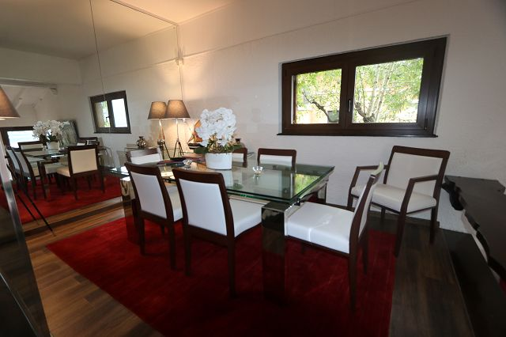

Essraum / pranzo

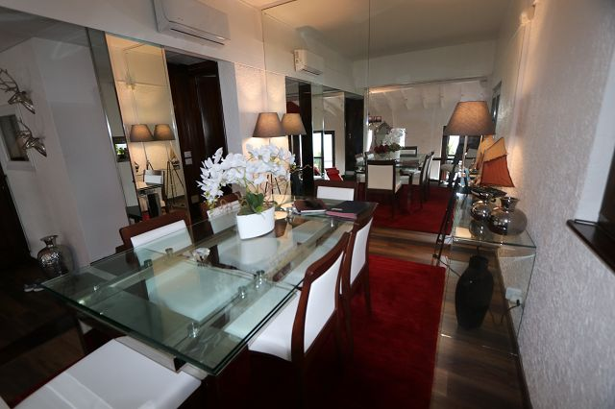

Essraum / pranzo

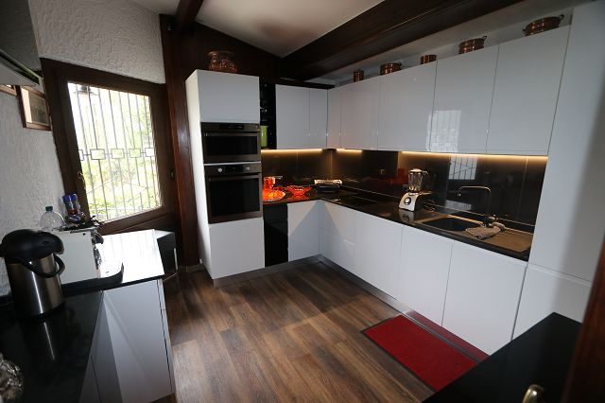

Küche / cucina

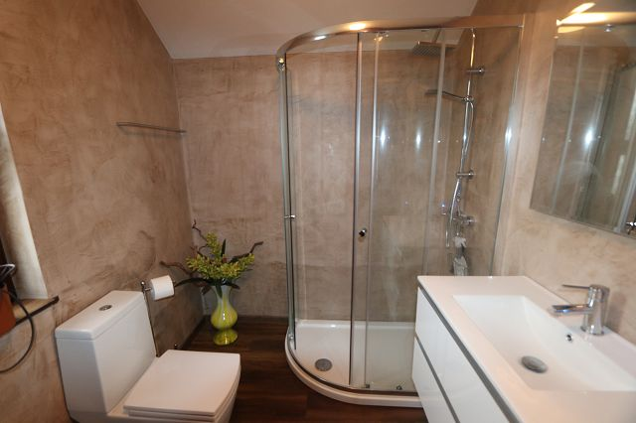

Dusche / doccia

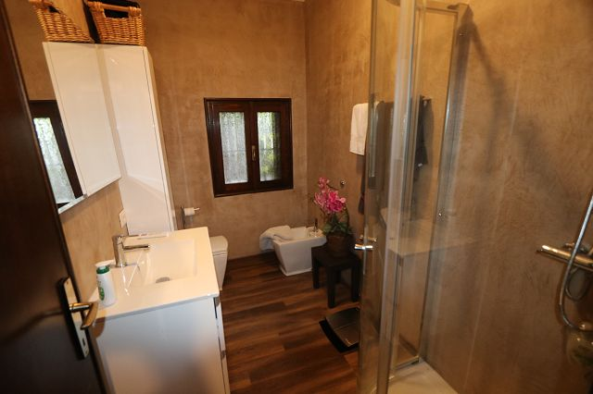

Dusche / doccia

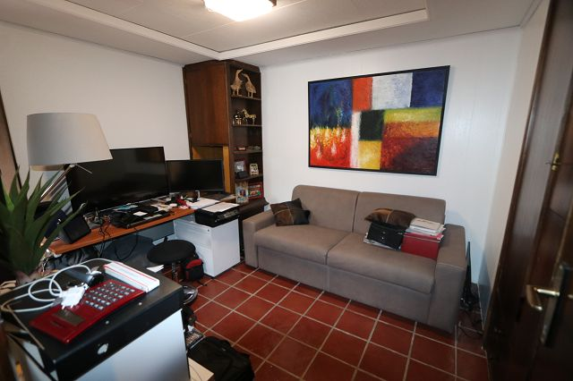

Zimmer / camera

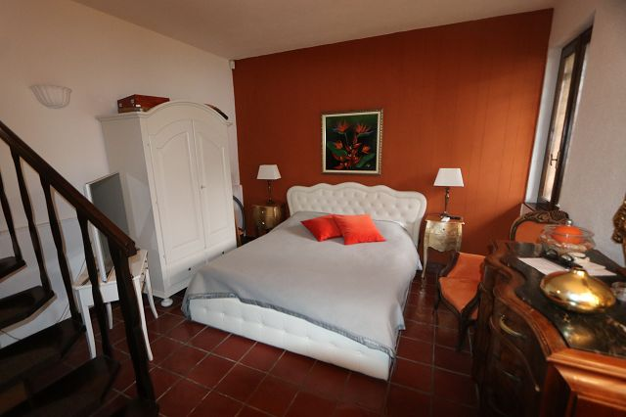

Zimmer / camera

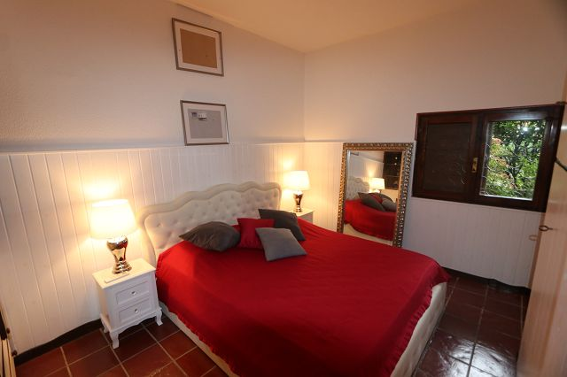

Zimmer / camera

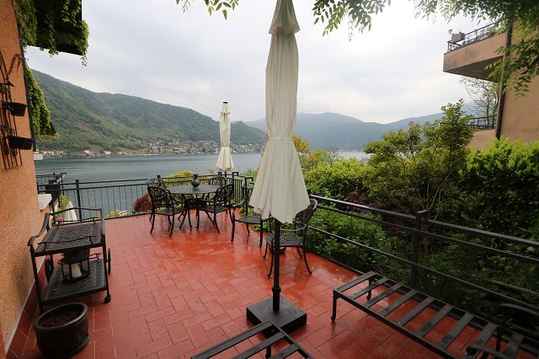

Terrasse / terrazza

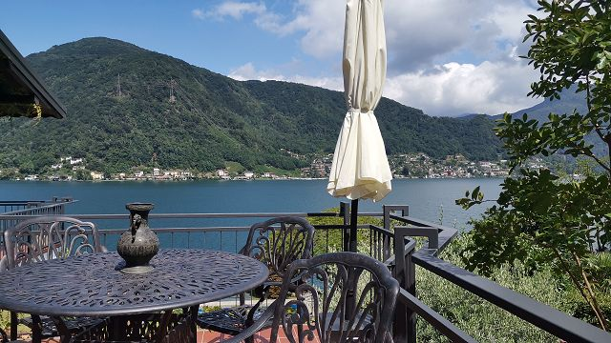

Terrasse / terrazza

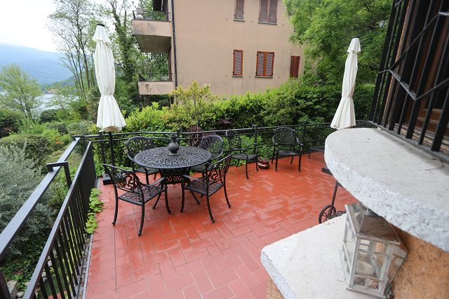

Terrasse / terrazza

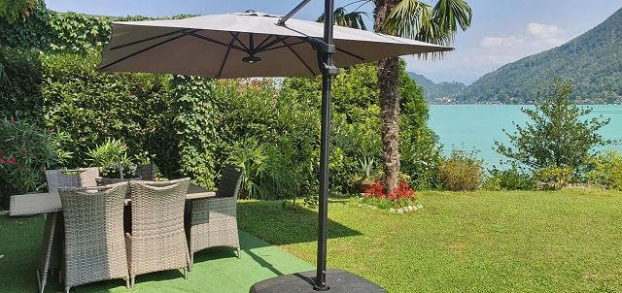

Sitzplatz und Garten / cortile e giardino

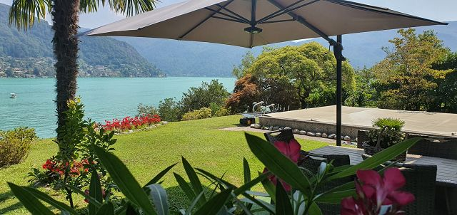

Garten und Schwimmbad / giardino e piscina

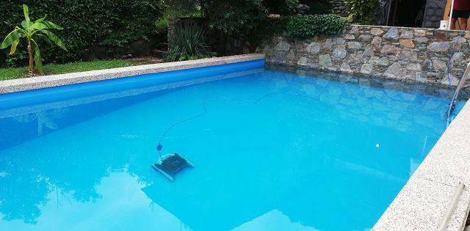

Schwimmbad / piscina

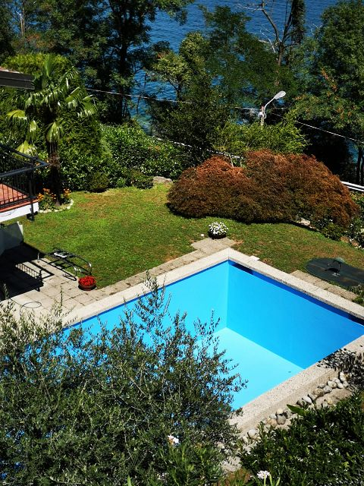

Schwimmbad / piscina

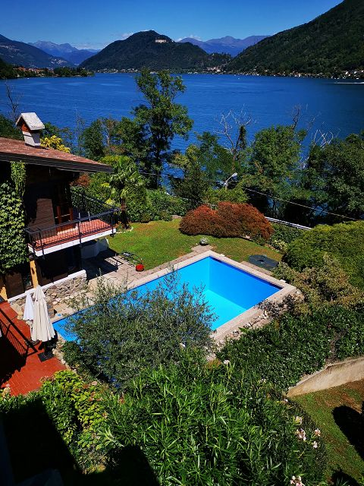

Schwimmbad / piscina

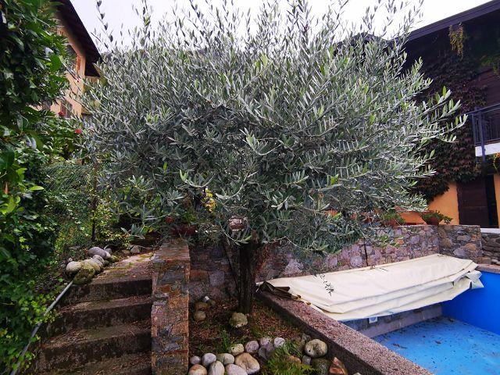

Schwimmbad / piscina

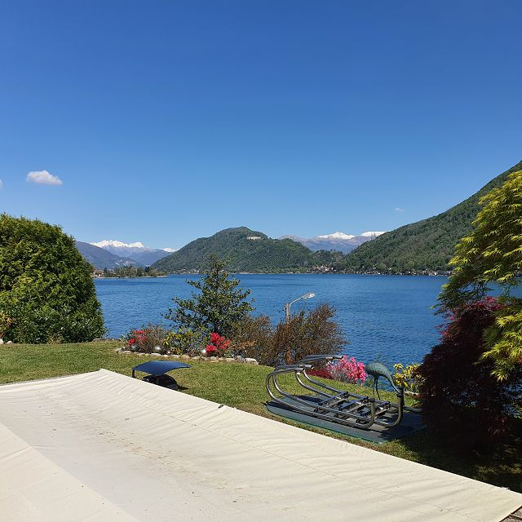

Aussicht / vista

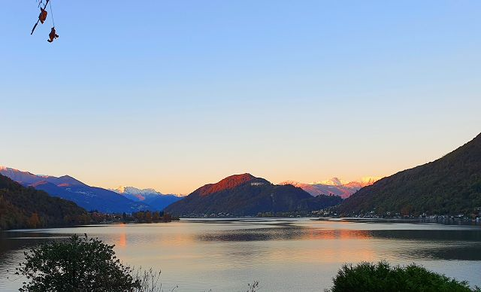

Aussicht / vista

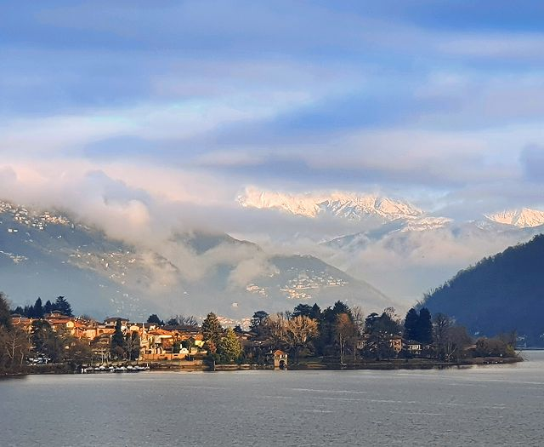

Aussicht / vista

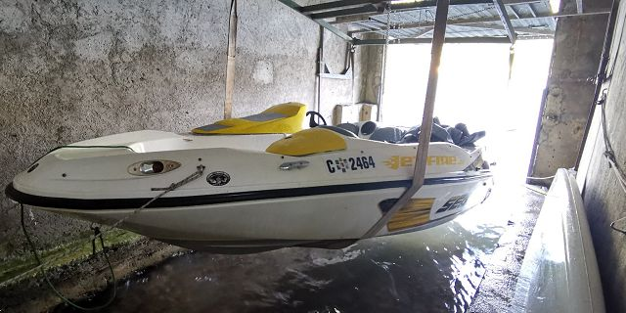

Bootshaus / casa barca

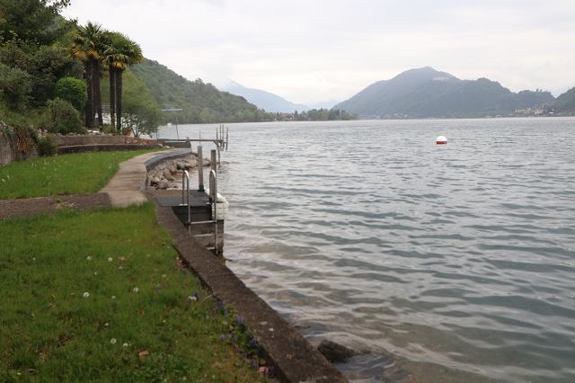

Privatstrand / spiaggia

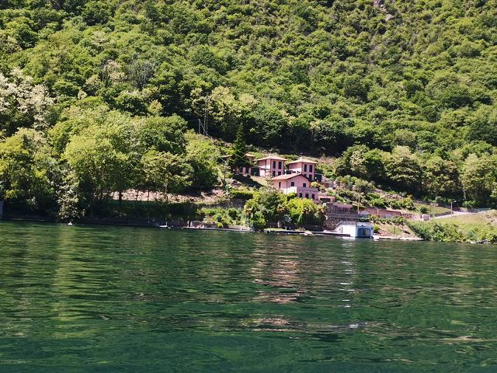

Blick zur Liegenschaft / vista verso la proprietà

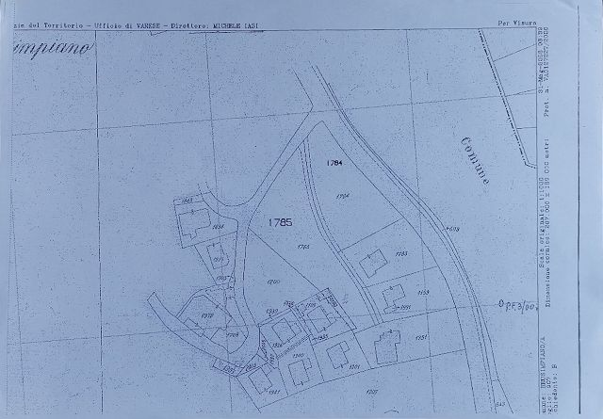
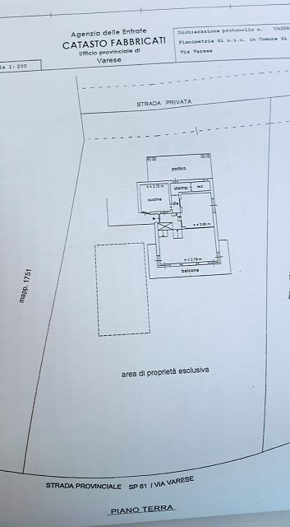

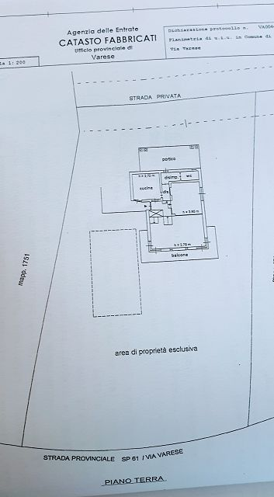

ITALIA | Brusimpiano

